Тема: Кремний. Строение атома, кристаллический кремний, его свойства и применение. Оксид кремния (IV), его природные разновидности. Силикаты. Значение соединений кремния в живой и неживой природе. Понятие о силикатной промышленности.
План
1. Строение атома
2. Физические и химические свойства кремния.
3. Получение кремниевой кислоты.
4. Силикаты. Строительные материалы.

Литература:
- Хомченко И.Г., К.: Высшая школа, 1993.
- Фельдман Ф.Г., Рудзитис Г. Е. Химия: Учебник для 10 кл. - Просвящение, 1990.
- Рудзитис Г.Е. Фельдман Ф.Г. Химия: Учебник для общеоб. учеб. орг.- М.: Просвещение, 2016

Кремний открыл и получил в 1823 году шведский химик Йенс Якоб Берцелиус. Второй по распространённости элемент в земной коре после кислорода (27,6% по массе). Встречается в соединениях.
Строение атома кремния в основном состоянии:
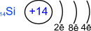 1s²2s²2p⁶3s²3p²
Строение атома кремния в возбуждённом состоянии:
1s²2s²2p⁶3s¹3p³
Кристаллический кремний – тёмно-серое вещество с металлическим блеском, большая твёрдость, хрупок, полупроводник; ρ = 2,33 г/см³, t°пл. =1415°C; t°кип. = 2680°C. Имеет алмазоподобную структуру и образует прочные ковалентные связи. Инертен.
Аморфный кремний - бурый порошок, гигроскопичен, алмазоподобная структура, ρ = 2 г/см³, более реакционноспособен.
Получение кремния
В промышленности – нагревание угля с песком:
2C + SiO₂ ^{t˚}→ Si + 2CО
В лаборатории – нагревание песка с магнием:
2Mg + SiO₂ ^{t˚}→ Si + 2MgO
Химические свойства
Типичный неметалл, инертен.
Как восстановитель:
- Взаимодействие с кислородом
Si⁰ + O₂ ^{t˚}→ Si⁺⁴O₂
- Взаимодействие с фтором (без нагревания)
Si⁰ + 2F₂ → SiF₄
- Взаимодействие с углеродом
Si⁰ + C ^{t˚}→ Si⁺⁴С
(SiC - карборунд - твёрдый; используется для точки, шлифовки)
- С водородом не взаимодействует
Силан (SiH₄) получают разложением силицидов металлов кислотой.
Mg₂Si + 2H₂SO₄ → SiH₄ + 2MgSO₄
- С кислотами не реагирует (только с плавиковой кислотой Si+4HF=SiF₄+2H₂
- Растворяется только в смеси азотной и плавиковой кислот:
3Si + 4HNO₃ + 18HF → 3H₂[SiF₆] + 4NO + 8H₂ O
- Взаимодействие с щелочами (при нагревании)
Si⁰ + 2NaOH + H₂O ^{t˚}→ Na₂Si⁺⁴O₃+ 2H₂
Как окислитель:
- Взаимодействие с металлами (образуются силициды):
Si⁰ + 2Mg ^{t˚}→ Mg₂Si⁻⁴
Применение кремния:
Кремний широко используется в электронике как полупроводник. Добавки кремния к сплавам повышают их коррозийную стойкость. Силикаты, алюмосиликаты и кремнезем – основное сырьё для производства стекла и керамики, а также для строительной промышленности.
Силан - SiH₄
Физические свойства: Бесцветный газ, ядовит, t°пл. = -185°C, t°кип. = -112°C
Получение: Mg₂Si + 4HCl → 2MgCl₂ + SiH₄↑
Химические свойства:
- Окисление: SiH₄ + 2O₂ ^{t˚}→ SiO₂ + 2H₂О
- Разложение: SiH₄ → Si + 2H₂
Оксид кремния (IV) - (SiO₂)_{n}
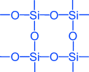
SiO₂ - кварц, горный хрусталь, аметист, агат, яшма, опал, кремнезём (основная часть песка). Кристаллическая решётка оксида кремния (IV) – атомная и имеет такое строение:
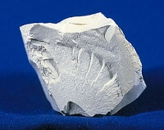
Al₂O₃ • 2SiO₂ • 2H₂O - каолинит (основная часть глины)

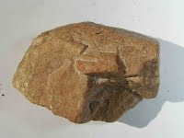
K₂O • Al₂O₃ • 6SiO₂ - ортоклаз (полевой шпат)

Физические свойства: Твёрдое, кристаллическое, тугоплавкое вещество, t°пл.= 1728°C, t°кип.= 2590°С
Химические свойства:
Кислотный оксид. При сплавлении взаимодействует с основными оксидами, щелочами, а также с карбонатами щелочных и щелочноземельных металлов.
- Взаимодействие с основными оксидами
SiO₂ + CaO ^{t˚}→ CaSiO₃
- Взаимодействие со щелочами:
SiO₂ + 2NaOH ^{t˚}→ Na₂SiO₃ + H₂О
- Взаимодействие с солями:
SiO₂ + CaCO₃ ^{t˚}→ CaSiO₃ + CO₂↑
SiO₂ + K₂CO₃ ^{t˚}→ K₂SiO₃ + CO₂↑
- С водой не реагирует
- Взаимодействие с плавиковой кислотой:
SiO₂ + 4HF ^{t˚}→ SiF₄ + 2H₂О
SiO₂ + 6HF ^{t˚}→ H₂[SiF₆] (гексафторкремниевая кислота) + 2H₂О)
(реакции лежат в основе процесса травления стекла).
Применение:
- Изготовление силикатного кирпича.
- Изготовление керамических изделий.
- Получение стекла.

2. Получение кремниевой кислоты.

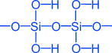
x • SiO₂ • y H₂О
x = 1, y = 1 H₂SiO₃ - метакремниевая кислота
x = 1, y = 2 H₄SiO₄ - ортокремниевая кислота и т.д.

Физические свойства: H₂SiO₃ - очень слабая (слабее угольной), непрочная, в воде малорастворима (образует коллоидный раствор), не имеет кислого вкуса.
Получение:
Действие сильных кислот на силикаты - Na₂SiO₃ + 2HCl → 2NaCl + H₂SiO₃↓
(получение геля кремниевой кислоты, получение кремниевой кислоты)
Химические свойства:
- При нагревании разлагается: H₂SiO₃ ^{t˚}→ H₂O + SiO₂
Соли кремниевой кислоты называются – силикаты.
- Взаимодействие с кислотами:
Na₂SiO₃+H₂O+CO₂=Na₂CO₃+H₂SiO₃
- Взаимодействие с солями:
Na₂SiO₃+CaCl₂=2NaCl+CaSiO₃↓
- Силикаты, входящие в состав минералов, в природных условиях разрушаются под действием воды и оксида углерода (IV) - выветривание горных пород
(K₂O • Al₂O₃ • 6SiO₂)(полевой шпат) + CO₂ + 2H₂O → (Al₂O₃ • 2SiO₂ • 2H₂O)(каолинит (глина)) + 4SiO₂(кремнезём (песок)) + K₂CO₃
- Качественная реакция на силикаты
В пробирку с раствором силиката Калия добавим р-р соляной кислоты разбавленной. В пробирке образовалась белая полутвердая масса – кремниевая кислота
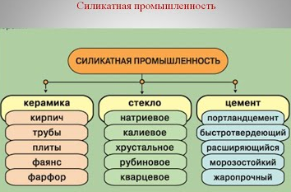
Na₂SiO₃+НCl=2NaCl+Н₂SiO₃
Применение соединений кремния
Природные соединения кремния - песок (SiO₂) и силикаты используются для производства керамики, стекла и цемента.
Состав обычного оконного стекла приближенно выражается формулой Na2О • СаО • 6 SіО₂. Стекло получают сплавкой в специальных печах смеси соды Na₂СО₃, известняка СаСО₃ и белого песка SіО_{2.}

3. Силикаты. Строительные материалы.
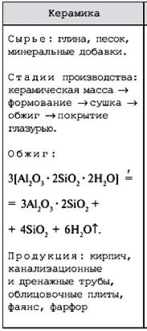
Керамика
Фарфор = каолин+ глина + кварц + полевой шпат. Родина фарфора – Китай, где фарфор известен уже в 220г. В 1746 г – налажено производство фарфора в России  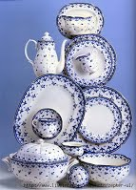 | Фаянс - от названия итальянского города Фаэнца. Где в 14-15веках было развито керамическое ремесленничество. Фаянс – отличается от фарфора большим содержанием глины (85%), более низкой температурой обжига.
Стекло – хрупкий, прозрачный материал, способен размягчаться и при застывании принимает любую форму. Стекло получают варкой шихты (сырьевой смеси, состоящей из песка, соды и известняка) в специальных стекловаренных печах.
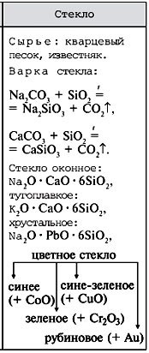
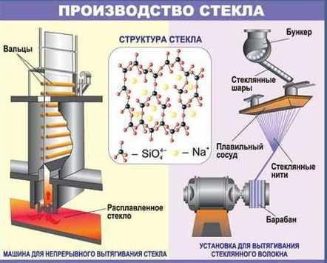

Основные реакции, протекающие при плавке шихты
1. Na₂CO₃ + SiO₂ = Na₂SiO₃ + CO₂↑
2. CaCO₃ + SiO₂ = CaSiO₃ + CO₂↑
3. Na₂SiO₃ + CaSiO₃ + 4SiO₂ = Na₂O * CaO * 6SiO₂ - формула оконного стекла
Силикаты состава R₂О • nSiO₂, де R₂О — оксиды натрия или калия, называются растворимым стеклом, а их концентрированные растворы — жидким стеклом.
Часто в производстве стекла соду заменяют сульфатом натрия и углем. В этом случае силикат натрия образуется по уравнению реакции:
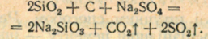
При добавлении оксида свинца получают хрусталь. Для изготовления специального стекла изменяют состав исходной смеси. Заменяя соду Na₂СО₃ поташем К₂СО₃, получают тугоплавкое стекло (для химической посуды). Добавки оксидов металлов к выходной смеси придают стеклу разного окрашивания: оксид хрома - (ІІІ)Сг₂O₃,- зеленого, оксид кобальту (ІІ) СоО — синего, оксид марганца (IV) МпО₂— красно – лилового.
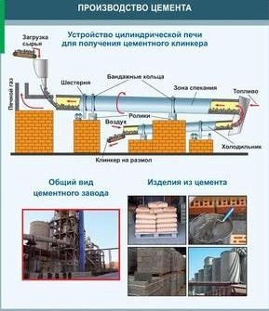
Цемент
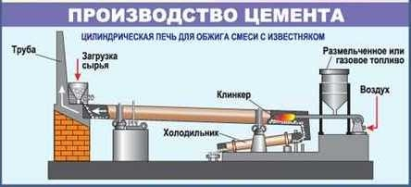
Обычный силикатный цемент - зеленовато серый порошок, который при смешивании с водой твердеет на воздухе (или в воде), превращаясь в камнеподобную массу. Обычно его получают прокаливанием (1400—1600 °С) к спеканию сырьевой смеси, которая состоит из известняка и глины. Прокаливание осуществляется в специальных цилиндрических оборотных печах. Клинкер - шарики тёмно-серого цвета получают спеканием глины и известняка в специальных вращающихся печах. Регулируя состав смеси, получают разные виды цемента — быстро твердеющие, морозоустойчивые, коррозийностойкие. Из смеси цемента, воды и наполнителей (песок, гравий, щебень, шлак), после их затвердения получают искусственный камень — бетон. Смесь этих материалов к затвердиванию называется бетонной смесью. При затвердении цементное тесто связывает зерна наполнителей. Затвердение происходит даже в воде. Бетон со стальной арматурой (внутренним каркасом) называется железобетоном.

Задания для закрепления:
- Осуществите превращения по схеме:
Si → SiO₂ → Na₂SiO₃ → H₂SiO₃ →SiO₂
- Сквозь раствор известковой воды массой 200 г с массовой долей кальций гидроксида 7% пропустили 6,36 л (н.у.) углекислого газа. Какие соли образовались и какова масса образовавшегося соединения?
- Как распознать карбонатную кислоту?
- Что такое цемент?

Домашнее задание
Литература 3.
Проработать §30-33

